Windows NT4-2000-XP

Boitier Partage Imprimante Réseau

Michel Cabaré
Septembre 2004 ver 1.1

Institut National Polytechnique de Grenoble

DÉPARTEMENT FORMATION CONTINUE

table des matiÈres

Installer un boitier Serveur 3
Fonctions du boitier : 3
Installation du boitier Hp Jetdirect : 3
Initialiser un boitier Serveur 5
Pourquoi Initialiser un boîtier : 5
Re-initialiser un boîtier : 5
Logiciel propriétaire "JetAdmin" 6
Intérêt et limites de la méthode : 6
Mode opératoire : 6
Via liaison Telnet… 8
lancer telnet depuis un poste windows 95-98 : 8
Ouvrir une session telnet 8
Fermer une session telnet 8
lancer telnet depuis un poste windows 2000 : 9
Ouvrir une session telnet 9
Ouvrir une session sur un boitier Jetdirect : 9
Fermer une session sur un boitier Jetdirect : 9
Réinitialiser un boitier Jetdirect via telnet: 9
Donner un paramétrage IP via telnet: 9
Via serveur DHCP 9
Configuration boitier serveur : 9
Configuration serveur DHCP : 9
Réservations sous NT 4.0 9
Réservations sous NT 2000 9
Serveur DHCP absent – Configuration manuelle : 9
Utiliser un boitier… 9
Depuis Windows 95-98 : 9
Depuis Windows NT 4.0 : 9
Installer les services d'impressions TCP/IP 9
Utiliser les services d'impressions TCP/IP 9
Depuis Windows 2000 : 9

Installer un boitier Serveur

Fonctions du boitier :
Les serveurs d’impression externes possèdent jusqu’à trois ports parallèles pour le branchement d’une à trois imprimantes parallèles sur un réseau. Les serveurs d’impression prennent en charge plusieurs protocoles et plusieurs systèmes d’exploitation réseau
Même si la philosophie reste identique, un boitier serveur d'impression est indépendant de l'imprimante et permet d'obtenir une meilleure performance globale d'imprimante et de la dans des environnements de réseau locaux.
Les boitiers fonctionnent sur un port logiciel exemple HP JETDIRECT PORT (installé lors de l'installation du logiciel Jet Admin) qui associé aux paramètres du boitier permettent de créer des ports virtuels. Ces ports virtuels associés eux même à un drivers génèrent des ports directs utilisables par la machine reliée au réseau

Installation du boitier Hp Jetdirect :
Pour installer les serveurs d’impression externes HP JetDirect:
- Vérifiez le bon fonctionnement du ou des ports parallèles d’imprimante.
- Connectez le serveur d’impression au réseau et à la ou aux imprimantes.
- Produisez une page de configuration à partir du serveur d’impression. (Un bouton Test existe servant à imprimer la page de configuration du boîtier)
HP JETDIRECT J3258A
FIRMWARE REVISION: F.07.17
LAN HARDWARE ADRESS: 00108329C86B
===========================================
I/O CARD READY
TCP/IP STATUS: READY
HOST NAME: NOT SPECIFIED
CONFIG BY: DEFAULT IP
IP ADRESS: 192.0.0.192
SUBSET MASK: NOT SPECIFIED
DEF. GATEWAY: 192.0.0.192
BOOTP/DHCP SERVER: 0.0.0.0
===========================================
Après avoir installé le serveur d’impression, vous devez le configurer …

Port // et type fichier :
Concernant le format d'émission de la page de test du boitier, il faut préciser que plusieurs types de port parallèle existent:
- // centronics
- Bi-directionnel ou ECP
- EPP ehanced paralel port (pour scanner et débits importants)

et que différents langage de description de pages existent:
- PCL
- Postcript
- Texte
- Ascii

Il faut trouver la combinaison qui ne posera pas de problème pour votre imprimante. Cette modification du boitier qui par défaut est en mode Bi-directionnel langage texte ne peut se faire que via le logiciel JetAdmin...

N.B: attention, lors d'un reset du boitier, les paramètres par défaut sont restaurés, y compris pour le mode de gestion du port parallèle et le type de sortie du fichier test.

Initialiser un boitier Serveur

Pourquoi Initialiser un boîtier :
Pour fonctionner correctement sur un réseau TCP/IP, un serveur d’impression HP JetDirect doit être configuré à l’aide de paramètres de configuration de réseau TCP/IP appropriés, tels qu’une adresse
Lorsqu’il sort d’usine, un serveur d’impression n’a pas d’adresse IP. Da ns le cas d'un serveur d’impression HP JetDirect, s'il n’est pas configuré avec une adresse IP correcte moins de deux minutes après sa mise sous tension, une adresse par défaut lui est attribuée automatiquement.
Cette adresse doit être redéfinie à l’aide d’une adresse appropriée correspondant à votre réseau TCP/IP.
D'une manière générale, plusieurs possibilités existent. Les principales sont les suivantes :

- Par un logiciel propriétaire du type JetAdmin (pour les boîtiers JetDirect et les imprimantes réseau HP)
- Par un Serveur Web interrogeable depuis un navigateur avec l'adresse saisie sous forme http://192.0.0.192 (par exemple)
- Définition des paramètres de configuration au moyen de Telnet. avec l’adresse IP par défaut.
- Téléchargement des données à partir d’un serveur de réseau UNIX en utilisant les protocoles BOOTP (Bootstrap Protocol) et TFTP (Trivial File Transfer Protocol) chaque fois que l’imprimante est mise sous tension.
- Utilisation du protocole DHCP (Dynamic Host Configuration Protocol).
- Saisie manuelle des données de configuration grâce aux touches du panneau de commande de l’imprimante. (si possible…)

Re-initialiser un boîtier :
Il est possible de demander de re-initialiser un boîtier configuration "départ-usine" en :
- Débranchant l'alimentation secteur
- Maintenir le bouton de test enfoncé et re-brancher l'alimentation secteur : maintenir appuyé pendant 5 secondes minimum
Attention, un boîtier avec des valeurs départ usine, est un boîtier dont l'adresse IP se trouve être 192.0.0.192,

Logiciel propriétaire "JetAdmin"

Intérêt et limites de la méthode :
Utiliser un logiciel propriétaire pour configurer un boîtier rends…l'utilisateur prisonnier du logiciel !
Cette installation va permettre de configurer le boitier Jetdirect via le logiciel JetAdmin mais sert aussi à créer un port local Jetdirect sur la machine
Si le logiciel HP JetAdmin figure sur le CD-ROM de l’imprimante, reportez-vous aux consignes d’installation données dans la documentation de l’imprimante.
L'interêt est que la manipulation est extrêmement simple, la seule notion à connaître est celle de l'adresse physique d'un périphérique réseau, adresse que l'on peut connaître en demandant d'imprimer la page de test du boîtier…
HP JETDIRECT J3258A
FIRMWARE REVISION: F.07.17
LAN HARDWARE ADRESS: 00108329C86B

Mode opératoire :
Il faut ensuite demander le menu
Démarrer / Programmes / Utilitaires HP JetAdmin / HP JetAdmin.
et demander
Périphérique / Nouveau…
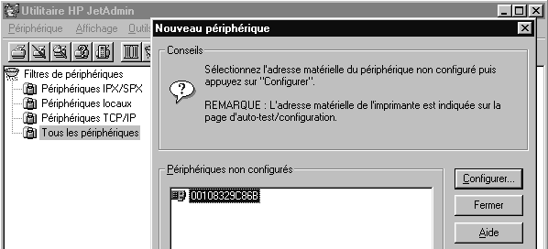
N.B: les adresses MAC réseau de tous les boîtiers accessibles apparaissent, il faut choisir celle du boîtier à paramétrer
puis cliquer sur Configurer

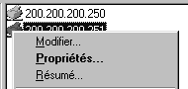
ATTENTION : Si on voulait modifier un boîtier existant (déjà paramétré) il suffirait de demander clic contextuel sur le boîtier, puis demander modifier
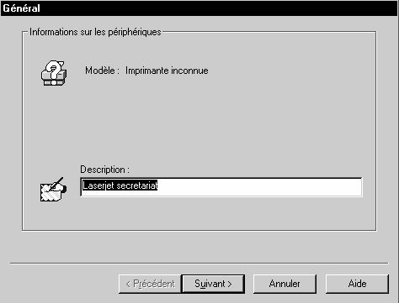
- Décrivez brièvement l’imprimante (tapez par exemple son type, ses options et son emplacement). Cette description est facultative.
REM :Souvent à ce stade; le type d'imprimante n'est pas reconnue, et la zone description est inaccessible il faut donc faire suivant (de toute façon il sera possible de revenir ultérieurement à cette boite de dialogue en modifiant le boitier )

- Cliquez sur Suivant pour afficher la page des propriétés TCP/IP.
- Si vous utilisez TCP/IP, sélectionnez une des options suivantes.
- Obtenir automatiquement la configuration TCP/IP du serveur DHCP
REM :Souvent à ce stade; la seule zone accessible est de spécifier manuellement une adresse IP (de toute façon il sera possible de revenir ultérieurement à cette boite de dialogue en modifiant le boitier )
- Obtenir automatiquement la configuration TCP/IP du serveur BOOTP
- Spécifier manuellement la configuration TCP/IP
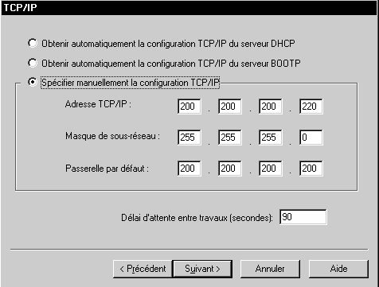
Si vous avez choisi Spécifier manuellement la configuration TCP/IP, indiquez le paramétrage IP.

- Cliquez sur Terminer pour mettre fin à la configuration.

Via liaison Telnet…

lancer telnet depuis un poste windows 95-98 :
Il suffit de lancer une commande en ligne depuis une fenêtre DOS
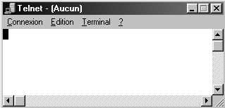
telnet

pour que l'on puisse sortir de telnet, on ferme la fenêtre ou on demande le menu Connexion\Quitter

Ouvrir une session telnet
Il faut absolument connaître l'adresse IP du périphérique sur lequel on souhaite ouvrir la session…
Cela peut se faire via le menu Connexion/système distant
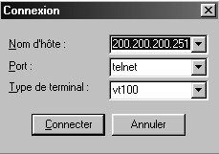
On entre ici l'adresse Ip du boîtier…
NB: on peut aussi lancer directement une commande en ligne du genre Telnet 200.200.200.251
N.B: pour avoir un meilleur contrôle des commandes tapées dans une session telnet, il se peut que l'on doive paramétrer notre "terminal" :
Dans le menu Terminal / Préférences
Par défaut… avec Echo local…
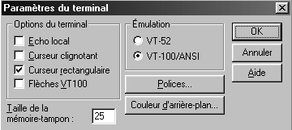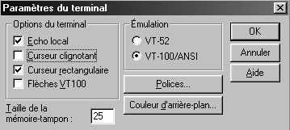

Fermer une session telnet
pour en sortir il suffit de taper la commande "exit" dans la session telnet

lancer telnet depuis un poste windows 2000 XP:
Il suffit de lancer la même commande en ligne depuis une fenêtre DOS, c'est à dire telnet :
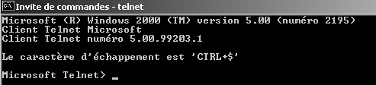

une aide sommaire est disponible
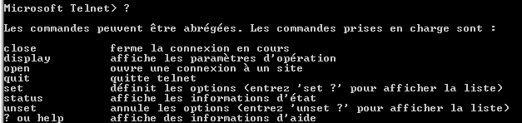
on en sort par la commande quit

Ouvrir une session telnet
Il faut absolument connaître l'adresse IP du périphérique sur lequel on souhaite ouvrir la session…
Cela peut se faire via la commande open xx.xx.xx.xx donnant sur un boitier HP la boite suivante :
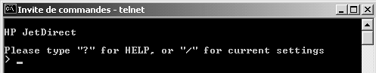

N.B: pour avoir un meilleur contrôle des commandes tapées dans une session telnet, il se peut que l'on doive paramétrer notre "terminal" :
on modifie les paramètres de session avec la commande set, dont le détail est
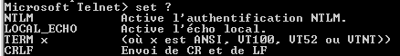
notamment pour avoir un echo en ligne de comande il faut taper

Ouvrir une session sur un boitier Jetdirect :
A partir du moment ou l'on connaît l'adresse IP du boîtier, (cela peut être l'adresse IP générée automatiquement par le boîtier au bout de 2 mn et que l'on connaît grâce à l'impression de la page de test…)
telnet 200.200.200.254
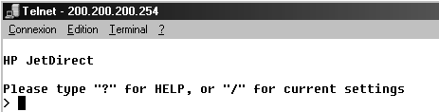
la configuration courante est facilement visualisable
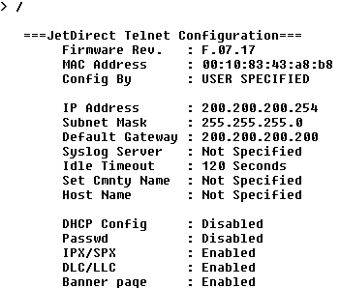

Les commandes disponibles sont les suivantes
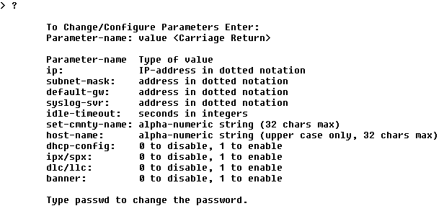

Fermer une session sur un boitier Jetdirect :
Deux manières de fermer une session existent :
- Si on tape exit on ferme la session sans enregistrer les modifications
- Si on tape quit on ferme la session en validant les modifications

Réinitialiser un boitier Jetdirect via telnet:
Une fois une session ouverte sur un boîtier on peut taper
cold-reset
suivit bien sûr d'un quit
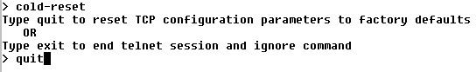
Ce qui a pour effet de redonner au boîtier les paramètres "départ usine".
Attention, un boîtier avec des valeurs départ usine, est un boîtier dont l'adresse IP se trouve être 192.0.0.192, (après quelques minutes, et sans serveur DHCP disponible…)
N.B: Pour atteindre et éventuellement changer cette adresse, on pourra utiliser un telnet, mais de toute manière ces manipulation ne peuvent se faire que depuis une machine faisant partie du domaine 192.0.0.0
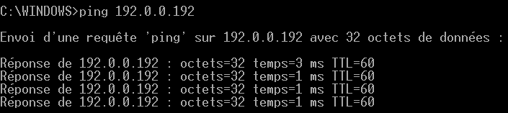

Donner un paramétrage IP via telnet:
Une fois une session ouverte sur un boîtier on peut taper

affecter une autre adresse IP au boîtier
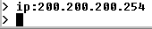
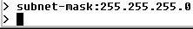

N.B: Pour atteindre et éventuellement changer cette adresse, ou modifier d'autres paramètres, on pourra toujours utiliser un telnet, mais de toute manière ces manipulation ne peuvent se faire que depuis une machine faisant partie du domaine 200.200.200.0

Via serveur DHCP

Configuration boitier serveur :
Lorsqu’il est configuré pour BOOTP/DHCP (configuration par défaut), le serveur d’impression HP JetDirect adresse au serveur DHCP une demande de configuration IP lors de sa mise sous tension.
Si le serveur d’impression JetDirect et le serveur BOOTP/DHCP sont situés sur des sous-réseaux différents, la configuration IP risque d’échouer, sauf si le dispositif de routage accepte la fonctionnalité dite de « relais BOOTP », qui permet le transfert des demandes BOOTP entre sous-réseaux.

Configuration serveur DHCP :
On présume ici que l'utilisation et le paramétrage de base d'un serveur DHCP sous Windows NT ou 2000 soit connue
HP recommande d’affecter des baux illimités à toutes les imprimantes, pour éviter tout problème lors du changement des adresses IP. Toutefois, notez que si une étendue est dotée d’un bail illimité, tous les clients de l’étendue ont également un bail illimité. Si vous préférez que certains clients de votre réseau ne disposent que d’un bail à durée déterminée, vous devez également configurer toutes les imprimantes comme clientes réservées de l’étendue.

Réservations sous NT 4.0
Sélectionnez Etendue et choisissez Ajouter des réservations pour configurer vos imprimantes en tant que clientes réservées. Procédez de manière identique pour chaque imprimante dans la fenêtre Ajouter clients réservés pour faire une réservation pour l’imprimante donnée.
- Tapez l’adresse IP sélectionnée.
- Procurez-vous l’adresse MAC de l’imprimante dans la page de configuration du réseau et tapez-la dans la zone Identifiant unique.
- Tapez le nom du client (tout nom est autorisé).
- Sélectionnez Ajouter pour ajouter le client réservé. (Pour supprimer une réservation, choisissez Etendue dans la fenêtre Gestionnaire DHCP, puis Baux actifs. Dans la fenêtre Baux actifs, cliquez sur la réservation que vous voulez éliminer, puis sur Supprimer.

Réservations sous NT 2000
Suivez le mode opératoire suivant pour configurer vos imprimantes en tant que clientes réservées. Procédez de manière identique pour chaque imprimante dans la fenêtre.
- Dans l’arborescence DHCP, ouvrez le dossier de cette étendue et sélectionnez Réservations.
- Cliquez sur le menu Action et sélectionnez Nouvelle réservation.
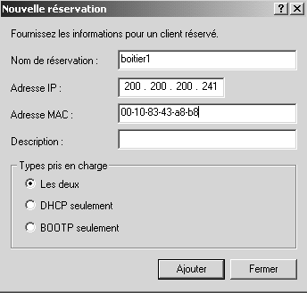
Entrez les informations appropriées dans chaque champ, y compris l’adresse IP réservée de l’imprimante et adresse MAC
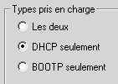
- Sous « Types pris en charge », sélectionnez DHCP seulement, puis cliquez sur Ajouter. (Remarque : Si vous sélectionnez Les deux ou BOOTP seulement, vous obtenez une configuration BOOTP résultant de la séquence suivant laquelle les serveurs d’impression HP JetDirect émettent des demandes de protocole de configuration.)
- Spécifiez un autre client réservé ou cliquez sur Fermer.
On devrait alors avoir un serveur DHCP se présentant ainsi :
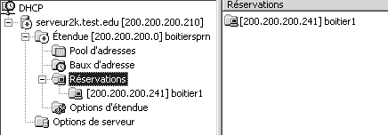
une fois le serveur autorise et l'étendue activée, on devrait avoir
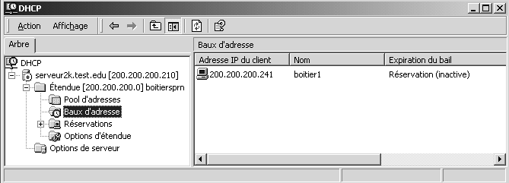
et lors de l'allumage du boîtier ...
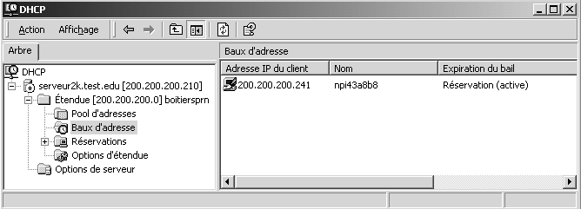

un telnet sur l'adresse de ce boîtier donnerait alors un page de configuration ressemblant à
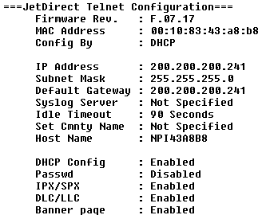
Rassurant n'est-ce pas ?

Serveur DHCP absent – Configuration manuelle :
On l'a déjà dit, lorsque le boitier est paramétré par défaut, il attend une adresse IP de manière dynamique via un DCHP…

Si lors de son premier démarrage, un serveur DHCP est trouvé, alors il prends bien sûr une adresse parmi celles proposées.
Si ensuite le serveur DHCP devient indisponible, le boitier aura une adresse IP du genre 0.0.0.0

Si lors de son premier démarrage, un serveur DHCP est introuvable, alors le boîtier prends une adresse IP du genre 192.0.0.192. (Attention, le délai peut être de plusieurs minutes …)

Si un boîtier fait l'objet d'une configuration manuelle via telnet, est reçoit un paramétrage IP, l'option Bootp/Dhcp est désactivée automatiquement. Cette option peut se réactiver par telnet, ou en ré-initialisant le boîtier

Utiliser un boitier…

Depuis Windows 95-98 :
Il est nécessaire d'utiliser sur chaque poste client un logiciel permettant de piloter le port "jetadmin" spécifique au boitier…
A ce titre il faut noter que l'utilisation de divers boîtiers de marques différentes imposerait l'installation sur chaque client d'autant de logiciels différents…
N.B: Le logiciel JetAdmin doit être installé sur le poste de travail, faute de quoi le serveur d'imprimante HP ne sera pas visible parmi les éléments du réseau
- Cliquez deux fois sur Poste de travail, puis sur Imprimantes / Ajouter
- Installer l'imprimante en local sur LPT1
- L'imprimante installée en local revenir en cliquant dessus avec le menu contextuel et demander propriété
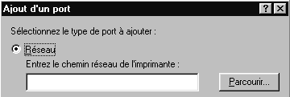
- Dans l'onglet Détails demander ajouter un port et demander parcourir

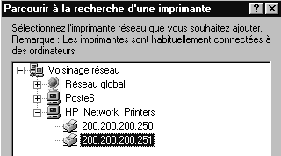
Ce qui permet de visualiser tous les port direct disponibles, rattachés à un élément nommé HP_Network_printers

Ces éléments sont repérables à leur nom de port direct crée lors de la procédure detaillée auparavant sous le nom:
"création d'imprimante réseau"

Ce qui crée un chemin du genre :
- Sélectionnez le serveur qui partage l’imprimante puis cliquez sur OK.
- Cliquez sur Terminer. Le port de l'imprimante installée précédemment comme imprimante locale est désormais un port direct sur le boitier serveur sélectionné

Depuis Windows NT 4.0 :
Si Le logiciel JetAdmin est installé sur le poste de travail, on peut suivre une procédure analogue à celle utilisée sous Windows
mais on peut aussi s'en passer en utilisant à la place le service d'impression TCP/IP de Windows NT!

Installer les services d'impressions TCP/IP
- Se connecter sur le serveur Nt en tant qu'Administrateur
- Demander dans le panneau de configuration Réseau et Services
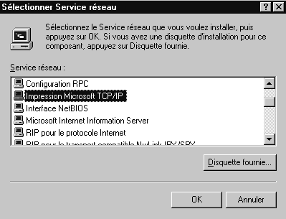

demander
Impression TCP/IP

- Valider et redémarrer le poste NT

Utiliser les services d'impressions TCP/IP
L'idée est d'utiliser ce protocole standardisé pour atteindre n'importe quelle imprimante…
- Demander d'ajouter une imprimante classiquement
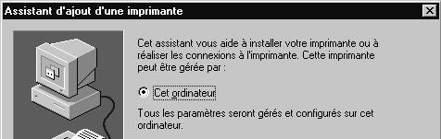

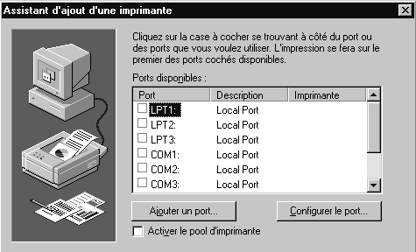

demander ensuite d'Ajouter un port…

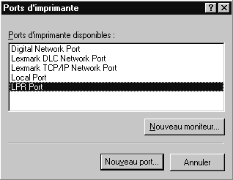

de type LPR

en cliquant ensuite sur Nouveau port…

le tour est joué
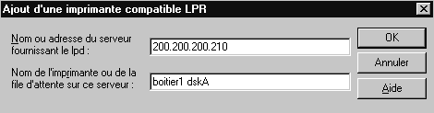
donner l'adresse IP
du boitier

pour obtenir finalement
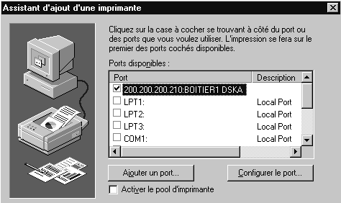

terminer ensuite l'installation classiquement !

Depuis Windows 2000 :
Si Le logiciel JetAdmin est installé sur le poste de travail, on peut suivre une procédure analogue à celle utilisée sous Windows
L’installation d’une imprimante réseau utilisant le protocole TCP/IP, ou d’un imprimante classique reliée à un boitier serveur d’impression utilisant TCP/IP comme protocole (boitier déjà configuré) est simple
mais on peut aussi s'en passer en utilisant à la place le service d'impression TCP/IP de Windows NT! (déjà pré-installé systématiquement)

Il faut demander dans le menu Démarrer / Paramètres / Imprimantes (ou dans le panneau de configuration) l’assistant Ajout d’imprimante…
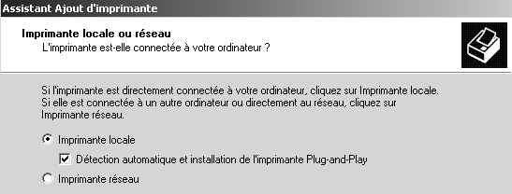
Il faut demander locale,
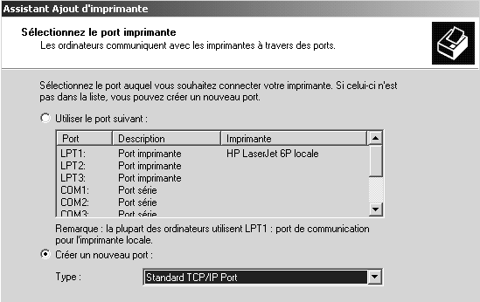
Mais en sélectionnant un port standard impression TCP/IP
Bien sûr il faut alors rentrer les paramètres TCP/IP de l’imprimante-boitier
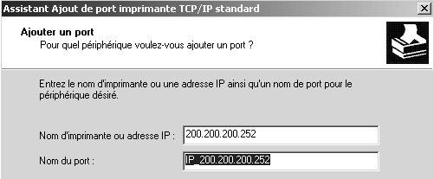
et c’est terminé !

